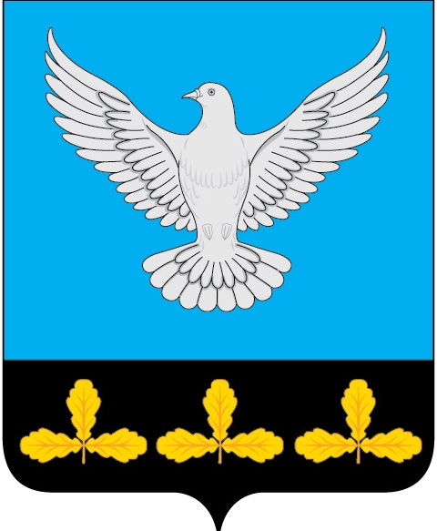

АДМИНИСТРАЦИЯ МУНИЦИПАЛЬНОГО ОБРАЗОВАНИЯ
«ЕРМОЛОВСКОЕ СЕЛЬСКОЕ ПОСЕЛЕНИЕ»
ВЕШКАЙМСКОГО РАЙОНА УЛЬЯНОВСКОЙ ОБЛАСТИ

ПОСТАНОВЛЕНИЕ

21 апреля 2023 года № 21

с. Ермоловка

О внесении изменений в постановление администрации муниципального образования «Ермоловское сельское поселение» от 21.09.2022 № 46

В целях приведения нормативно- правовых актов в соответствии с действующим законодательством. На основе закона Ульяновской области от 27.04.2022№ 37-ЗО «О внесении изменений в Закон Ульяновской области и признании утратившими силу отдельных положений законодательных актов Ульяновской области» администрация муниципального образования «Ермоловское сельское поселение» Вешкаймского района постановляет:
Внести в постановление администрации муниципального образования «Ермоловское сельское поселение» от 21.09.2022 № 46 «Об утверждении административного регламента предоставления муниципальной услуги «Предоставление земельного участка, находящегося в муниципальной собственности, отдельным категориям граждан, стоящим на учете в качестве лиц, имеющих право на предоставление земельного участка в собственность бесплатно» следующие изменения:
1.Подпункт 1.2.1 пункта 1.2. раздела 1 изложить в следующей редакции:
1.1. «1.2.1. В случае предоставления земельного участка, для индивидуального жилищного строительства, или ведения личного подсобного хозяйства на приусадебном земельном участке с возведением жилого дома, или ведения садоводства для собственных нужд:
1) проживающему на территории Ульяновской области гражданину Российской Федерации, имеющему трёх и более детей в возрасте до 18 лет, проживающих совместно с гражданином и воспитываемых им, и (или) детей в возрасте от 18 до 23 лет, проживающих совместно с гражданином и обучающихся в очной форме по образовательным программам среднего общего, среднего профессионального или высшего образования, реализуемым общеобразовательными организациями, профессиональными образовательными организациями или образовательными организациями высшего образования, имеющими лицензию на осуществление соответствующей образовательной деятельности и свидетельство о государственной аккредитации, и (или) детей в возрасте от 18 до 23 лет, проходящих военную службу по призыву, либо осуществляющему опеку и (или) попечительство над тремя и более детьми в возрасте до 18 лет по договору о приёмной семье, заключаемому между органами опеки и попечительства и приёмными родителями или приёмным родителем;
2) постоянно проживающему на территории Ульяновской области не менее пяти лет и состоящему на учёте в качестве нуждающегося в жилом помещении гражданину Российской Федерации, являющемуся в соответствии со статьями 3 и 4 Федерального закона от 12 января 1995 года N 5-ФЗ "О ветеранах" инвалидом Великой Отечественной войны, или ветераном боевых действий, или признанным в установленном порядке инвалидом с указанием военной травмы в качестве причины инвалидности; 3) постоянно проживающему на территории Ульяновской области не менее пяти лет и состоящему на учёте в качестве нуждающегося в жилом помещении гражданину Российской Федерации, являющемуся одним из родителей (в том числе одинокой матерью либо одиноким отцом) в студенческой семье, имеющей ребёнка (детей).
1.2. Подпункт 1.2.2 пункта 1.2. раздела 1 изложить в следующей редакции:
1) постоянно проживающему на территории Ульяновской области не менее пяти лет гражданину Российской Федерации, являющемуся в соответствии со статьями 3 и 4 Федерального закона от 12 января 1995 года N 5-ФЗ "О ветеранах" инвалидом Великой Отечественной войны, или ветераном боевых действий, или признанным в установленном порядке инвалидом с указанием военной травмы в качестве причины инвалидности;
2) постоянно проживающему на территории Ульяновской области не менее пяти лет гражданину Российской Федерации, являющемуся одним из родителей (в том числе одинокой матерью либо одиноким отцом) в студенческой семье, имеющей ребёнка (детей). Отнесение семей к категории студенческих семей осуществляется в соответствии со статьёй 3 Закона Ульяновской области от 2 ноября 2011 года N 180-ЗО "О некоторых мерах по улучшению демографической ситуации в Ульяновской области".
1.3. Пункт 2.4. раздела 2 Административного регламента изложить в следующей редакции:
«2.4. Срок предоставления муниципальной услуги.
Срок принятия решения о предоставлении муниципальной услуги составляет не более 14 (четырнадцати) рабочих дней со дня подачи заявителем заявления о предоставлении земельного участка в собственность бесплатно в уполномоченный орган.
Документ, выдаваемый по результатам предоставления муниципальной услуги, выдается (направляется) заявителю не позднее одного рабочего дня со дня принятия соответствующего решения» .
1.4. Абзац 9 подпункта 3.2.2 пункта 3.2. изложить в следующей редакции:
«Максимальный срок исполнения административной процедуры- 14
( четырнадцати) рабочих дней».
1.5. Абзац 4 подпункта 3.2.3. пункта 3.2. изложить в следующей редакции: «Не позднее одного рабочего дня со дня принятия решения о предоставлении земельного участка в собственность бесплатно либо об отказе в предоставлении земельного участка в собственность бесплатно оно направляется гражданину способом, указанным в заявлении о предоставлении земельного участка в собственность бесплатно».
1.6 Абзац 6 подпункта 3.2.3. пункта 3.2. изложить в следующей редакции: «Максимальный срок выполнения административной процедуры- 1(один) рабочий день».
2. Настоящее постановление вступает в силу на следующий день после дня его официального опубликования.

И.о.главы администрации
муниципального образования
«Ермоловское сельское поселение» Е.А. Павлова

